Nekustamā īpašuma “Ziemeļu iela 28” ar kadastra numuru 8052 001 0022 sastāvā esošās zemes vienības ar kadastra apzīmējumu 8052 001 0022 un adresi - Ziemeļu iela 28, Lilaste, Carnikavas pag., Ādažu nov., teritorija

apbūves tiesība uz zemes daļu **45 m2** platībā (2 autostāvvietas ar elektroauto uzlādes iespēju)

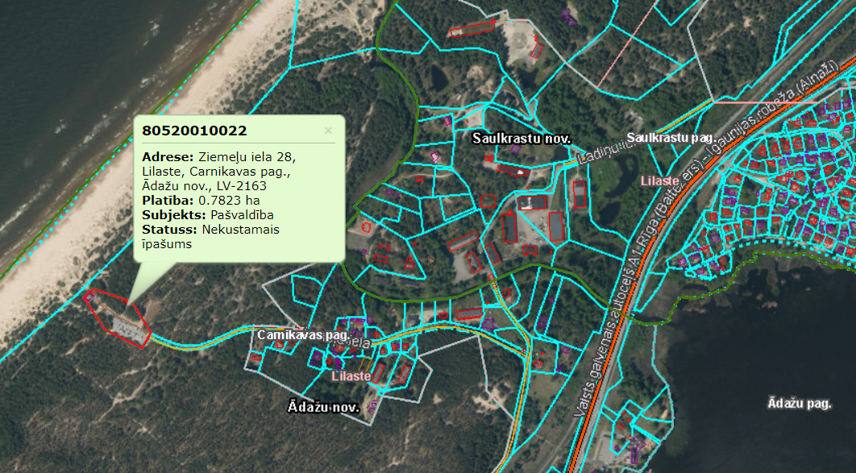

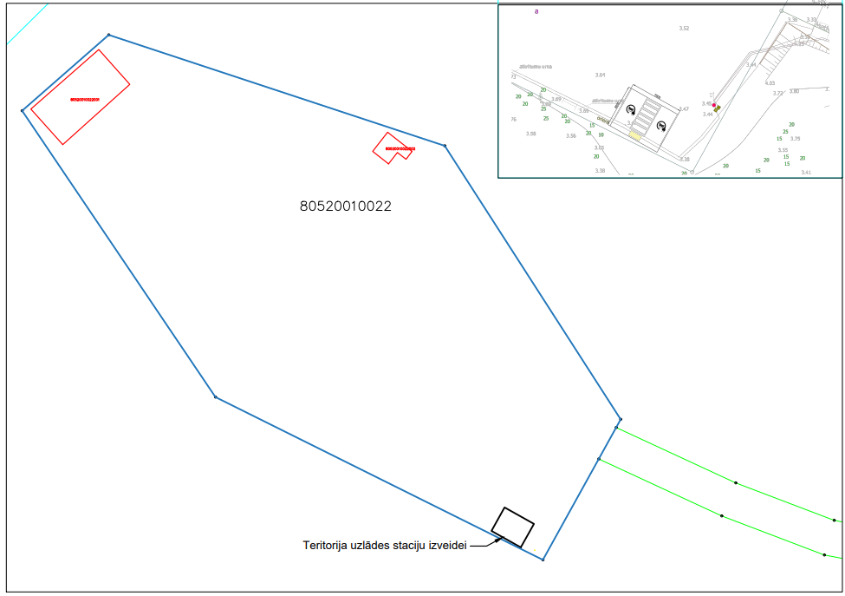

|  |  |  |  |  |  |
| --- | --- | --- | --- | --- | --- |
| Adrese | Zemes vienības kadastra apzīmējums | Uzlādes vietu skaits | Apbūves tiesības teritorijas platība zemes vienībā, m2 | Autostāvvietas izmērs mm | Zaļās zonas / uzlādes stacijas izmērs mm |
| Ziemeļu iela 28, Lilaste, Carnikavas pag., Ādažu nov. | 80520010022 | 2 | 45 | 5000x7500 | 1000x5000 |